Приложение к педсовету

МДОУ «Берёзка»

**План**

**мероприятий посвященных**

**Году защитника Отечества**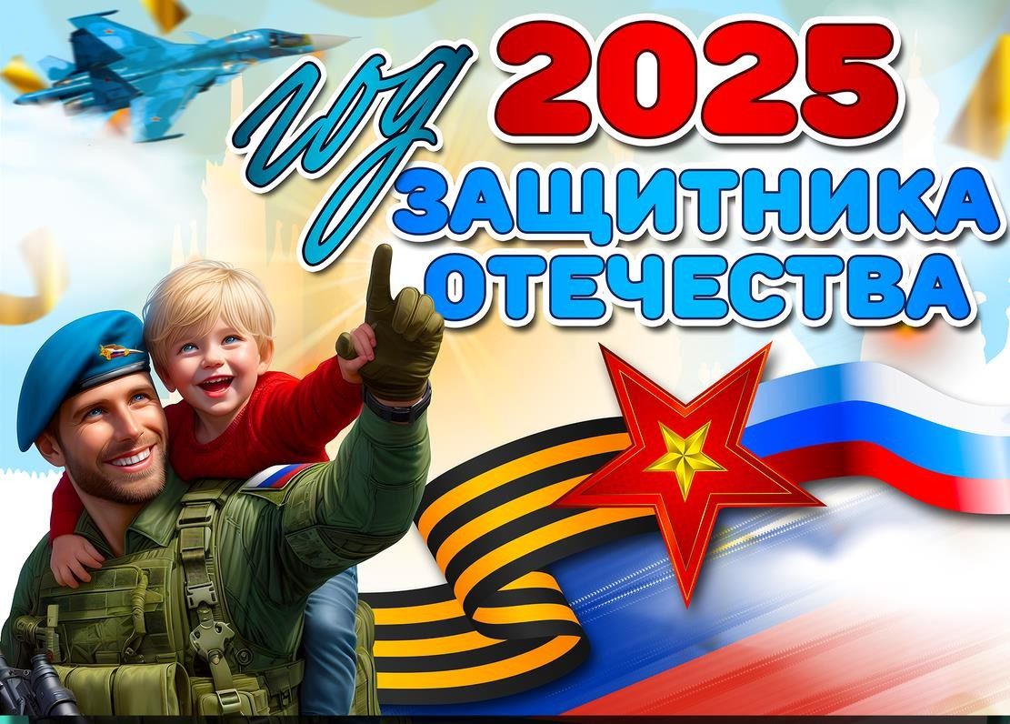

*«В 2025 году будет отмечаться 80-летие Победы в Великой Отечественной войне.*

*В связи с этим предлагаю объявить 2025 год Годом защитника Отечества в честь наших героев и участников специальной военной операции сегодня и в память о подвигах всех наших предков, сражавшихся в разные исторические периоды за Родину. Во славу наших отцов, дедов, прадедов, сокрушивших нацизм»*

*В.В. Путин.*

**Цель:** сохранение исторической памяти и празднование 80-летия Победы в Великой Отечественной войне.

**Задачи:**

1. Продолжить побуждать трепетное чувство благодарности к защитникам Родины.

2. Формировать представление у дошкольников о Великой Отечественной войне, о героях, участниках СВО через различные виды детской деятельности.

3. Пробуждать интерес к военному прошлому и настоящему нашей страны.

4. Развивать восприятие произведений литературы, живописи, музыки о Защитниках Отечества и Великой Отечественной войне, учить выражать свои чувства, обогащать словарный запас.

5. Привлекать родителей к участию в совместных детско-родительских мероприятиях.

6. Воспитывать патриотические чувства у подрастающего поколения.

|  |  |  |  |
| --- | --- | --- | --- |
| №  п/п | Наименование мероприятия | Срок проведения | Ответственные  исполнитель |
| **Организационные мероприятия** | | | |
| 1. | Оформление стенда в холле ДОУ«2025  –Год защитника Отечества» | январь | Старший воспитатель |
| 2. | Оформление информационных стендов в группах ДОУ, посвященных Году  Защитника Отечества | январь | Воспитатели |
| 3. | Создание раздела «2025 – Год  Защитника Отечества» на официальном сайте ДОУ | январь | Старший воспитатель |
| 4. | Размещение информации о проводимых мероприятиях в рамках плана на сайте ДОУ и официальной группе в ВК | В течение года | Старший воспитатель |
| **Мероприятия для педагогов** | | | |
| 1. | Педагогический совет «Система работы в год защитника отечества» | февраль | Старший воспитатель |
| 2. | Открытые просмотры в рамках  Подготовки к педагогическому совету | февраль | Педагоги ДОУ |
| 3. | Конкурс «Дидактические игры и пособия по нравственно- патриотическому воспитанию  дошкольников» | февраль | Педагоги ДОУ |
| 4. | Фестиваль проектов по нравственно-  патриотическому воспитанию | апрель | Педагоги ДОУ |
| **Мероприятия с участием воспитанников, родителей, социальных партнеров** | | | |
| 1. | Акция «Блокадный хлеб»,посвященная  Дню снятия блокады Ленинграда | 27 января | Воспитатели старших  Музыкальный руководитель |
| 2. | Мероприятие, посвященное Дню разгрома советскими войсками немецко – фашистских войск в  Сталинградской битве | 2 февраля | Воспитатели старших дошкольных групп |
| 3. | Мероприятие, посвященное Дню памяти о россиянах, исполнявших служебный долг за пределами  Отечества | 15 февраля | Воспитатели старших дошкольных групп |
| 4. | Праздничное мероприятие «Будем  Родине служить!», посвященное Дню защитника Отечества | февраль | Инструктор по физической культуре О.В.Рыбина |
| 5. | Спортивная квест - игра «Зарничка» | февраль | Инструктор по физической культуре |
| 6. | Выставка-конкурс детских рисунков  «Наша Армия сильна!» | февраль | Воспитатели |

|  |  |  |  |
| --- | --- | --- | --- |
| 7. | Театральный фестиваль «Маленькие звездочки». Тема фестиваля:  «Страницы Великой Победы» | март | Педагоги ДОУ |
| 8. | Праздничное мероприятие, посвященное 80-летию Победы в ВО в | май | Музыкальный руководитель |
| 9. | Экскурсия к обелиску | май | Педагоги ДОУ |
| 10. | Конкурс чтецов «Наследники Победы» | май | Учитель-логопед |
| 11. | Мероприятие, посвященное Дню  России | 12 июня | Воспитатели |
| 12. | Мероприятие, посвященное Дню  памятиискорби | 22 июня | Воспитатели |
| 13. | Спортивное развлечение «Юные защитники» | июль | Инструктор по физической культуре |
| 14. | День физкультурника | 13 августа | Инструктор по физической культуре |
| 15. | Мероприятие, посвященное Дню Государственного флага Российской  Федерации | 22 август | Воспитатели |
| 16. | Фотовыставка «Здоровая семья –  Сильная Россия!» | сентябрь | Старший воспитатель |
| 17. | Конкурс чтецов «Я живу в России!» | октябрь | Учитель-логопед |
| 18. | Спортивный праздник «Папа и я–  Богатырская семья»,посвященный Дню отца в России | октябрь | Инструктор по физической культуре |
| 19. | Мероприятие, посвященное Дню народного единства | 4 ноября | Воспитатели |
| 20. | Мероприятие, посвященное Дню  Государственного герба Российской Федерации | 30 ноября | Воспитатели |
| 21. | Мероприятие, посвященное Дню  Неизвестного солдата | 3 декабря | Воспитатели |
| 22. | Мероприятие, посвященное Дню  Героев Отечества | 9 декабря | Воспитатели |
| 23. | Участие в акциях:   * «СВО их не бросаем»; * «Открытка ветерану»; * «Георгиевская лента»; * «Бессмертный полк» | февраль май | Воспитатели |
| 24. | Участие в реализации проектов | В течение года | Воспитатели |
| 25 | Участие в творческих конкурсах,  фестивалях, олимпиадах | В течение года | Воспитатели |
| **Мероприятия, направленные на повышение родительской компетентности** | | | |

|  |  |  |  |
| --- | --- | --- | --- |
| 1. | Проведение родительских собраний | В течение года | Воспитатели |
| 2. | Консультирование (групповые,  индивидуальные) | В течение года | Педагоги ДОУ |
| 3. | Оформление информационных  материалов(памятки, буклеты, папки- передвижки) | В течение года | Воспитатели |
| 4. | Анкетирование | В течение года | Педагоги ДОУ |
| 5. | Совместные мероприятия | В течение года | Администрация ДОУ |